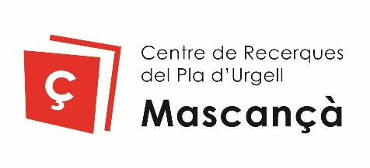
Centre de Recerques del Pla d’Urgell Mascançà
c/ Tossal Blanc, s/n (urb. Torre Pintó)
25230 Mollerussa (Pla d’Urgell)
973712074
mascansa.crpu@gmail.com
https://www.facebook.com/mascansa
https://www.instagram.com/centrederecerques/

BUTLLETA DE PREINSCRIPCIÓ A LES XVII JORNADES D’ESTUDIS SOBRE EL PLA D’URGELL
IVARS D’URGELL, 17 D’OCTUBRE DE 2026

DADES PERSONALS
Nom: | Cognoms:
Adreça:
Població: | CP:
e-mail:
Telèfon de contacte:
Institució o entitat a la qual pertany/Grau acadèmic:

DADES DEL TREBALL
Títol provisional:
Núm. de pagines aproximades:
Tema:

RESUM RECERCA (objectius, metodologia, temàtica, continguts, 250 paraules)

